Presentando América
Durante este año, nos dedicaremos al estudio del Continente Americano, lugar donde vivimos y cuya realidad, en parte, conocemos. Nos acercaremos a él desde diferentes aspectos geográficos.
Hoy, te proponemos trabajar a partir de la canción Latinoamérica de Calle 13

Te pedimos que resuelvas las actividades que vayas recibiendo y que agrupes todo los materiales en una carpeta para que, al retomar las clases de modo presencial, puedas tener toda la información y las resoluciones organizadas.

Observá El video LATINOAMÉRICA Calle 13 en el siguiente link:

https://www.youtube.com/watch?v=DkFJE8ZdeG8
1- América presenta problemas que pueden agruparse teniendo en cuenta diferentes criterios. A partir de las imágenes del video y de tus saberes previos sobre el continente identificá y clasificá los problemas según los criterios solicitados (completá un cuadro según el modelo):

Criterio | Ambiental/  Eco-regional | Político | Social | Económico
Problemáticas identificadas | Deforestación de zonas boscosas silvestres, mal manejo de áreas verdes urbanas y rurales y sobreexplotación de los campos | Corrupción, mala gestión de los gobiernos. | Los altos niveles de delincuencia y la falta de vivienda y de alimentos. | Desempleo y poco avance de industrialización.

2- En el video se identifican diferentes grupos étnicos y se hablan diferentes lenguas. A partir de tus conocimientos previos y la información que puedas investigar ¿Cómo podrías explicar esta diversidad?

3- Teniendo en cuenta la letra de la canción, las características naturales del continente, el proceso de conquista y ocupación y la información que puedas investigar.
Elegí dos versos y tratá de explicar el significado de esas palabras.

Por ejemplo
- “La espina dorsal del planeta es mi cordillera”.
El continente americano está recorrido de norte a sur, desde Alaska a Tierra del Fuego, por cordilleras modernas de gran altura (como las Rocallosas o los Andes).

Verso elegido 1: ¨Soy una fábrica de humo, mano de obra campesina para tu consumo.¨
Explicación: En muchas ocasiones la mano de obra(los trabajadores) son nativos de diferentes países latinoamericanos sobre todo los más pobres, esto es porque en sus países tienen menos posibilidad de trabajo entonces necesitan cualquier tipo de salida laboral.

Verso elegido 2: ¨Perdono pero nunca olvido¨
Explicación: Este verso habla de que en todo Latinoamérica hubo dictaduras que desaparecieron gente, solo por pensar diferente, y la gente nunca se va a olvidar de eso porque causaron demasiado sufrimiento.

4- Teniendo en cuenta los ambientes o las ecorregiones analizadas en 1º año:

a) Nombrá los ambientes/ecorregiones que podés identificar en el video.
Enumerá las características de esos ambientes podes reconocer a través de las imágenes.

b) Elegí un ambiente/ecorregión y elaborá un collage con imágenes representativas.

Insertá palabras claves que se relacionen con las características naturales y sociales del mismo.

El siguiente mapa puede ayudarte a ampliar o completar algunas ideas.

2- Las diferentes tipos de lenguas a través de toda américa latina se justifican, porque hubo conquistas provocadas por diferentes países, además algunas zonas siguen hablando como hablaban los pueblos originarios nativos de ahí.

4- a- se pueden identificar los ambientes de la sierra, el campo, ríos, lagos, lagunas, playas y ambientes urbanos.

b- Campo:
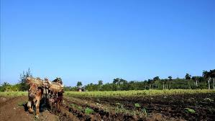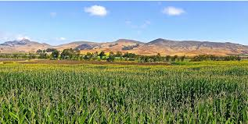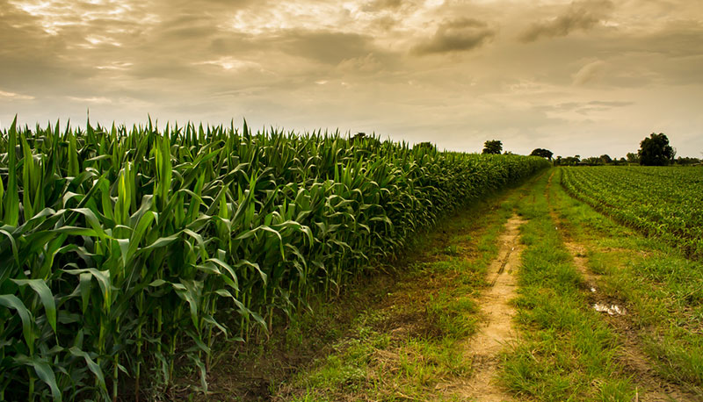
Palabreas clave:
Trabajo obrero
Cultivo variado
Planicie
Flora y fauna abundante
Ganadería
